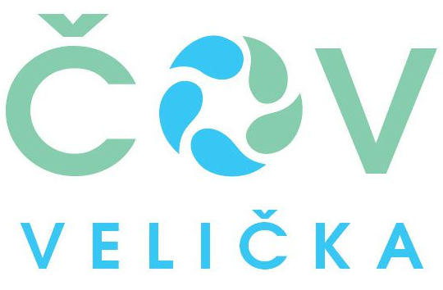
DSO ČOV Velička informuje občany, že výše stočného pro rok 2018 byla rozhodnutím VH č. 7 ze dne 18. 12. 2017 stanovena na 19,13 Kč/m3 + DPH. Při směrné spotřebě 35 m3/osoba/rok to vychází: 768,- Kč/osoba/rok včetně DPH.
U neobydlených domů byla výše stočného pro rok 2018 stanovena paušální částkou 620,- Kč/rok.
U provozoven je výše stočného 19,13 Kč/ m3 + DPH.

Žádáme odběratele, aby dodržovali termíny splatnosti poplatků – Poplatníci složenkami nebo z účtu jednorázově za každý rok vždy do 31. 12. daného roku. Poplatníci přes SIPO v řádných pravidelných čtvrtletních splátkách – poplatek je vždy po skončení každého čtvrtletí.

Vyzýváme také k pravidelným kontrolám počtu přihlášených osob ve svých domácnostech. Dle smlouvy na stočné jsou odběratelé do povinni písemně informovat dodavatele (DSO ČOV Velička) o změnách majících vliv na výši stočného a to ve lhůtě 30 dnů od doby, kdy ke změně došlo. Tiskopisy k ohlášení změn jsou k dispozici na všech OÚ dobrovolného svazku obcí a rovněž ke stažení na webových stránkách obcí. Při změně majitele nemovitosti je nutné uzavřít novou smlouvu s novým majitelem a písemně oznámit také tuto změnu, aby mohla být původní smlouva zrušena.

Upozorňujeme rovněž na zákonnou povinnost být připojeni na kanalizaci v místě, kde ve ČOV vybudována (§ 3 odst. 8 zákona o vodovodech a kanalizacích).

